
12 апреля весь мир отмечал День авиации и космонавтики - памятную дату, посвященную первому полету человека в космос.
В нашем детском саду проведена неделя Космонавтики, посвященная первому полету человека в космос.
Цель тематической недели:
- расширение представления детей о космосе, его первооткрывателях, известных космонавтах, о том, что первый полет человека в космос отмечают, как всемирный день космонавтики ;
- развитие любознательности, познавательной активности, повышение общего уровня эрудиции;
- воспитание гордости за свою Родину;
- развитие двигательного творчества, двигательной активности, скоростных и силовых качеств;
- формирование осознанного отношения к здоровому образу жизни.
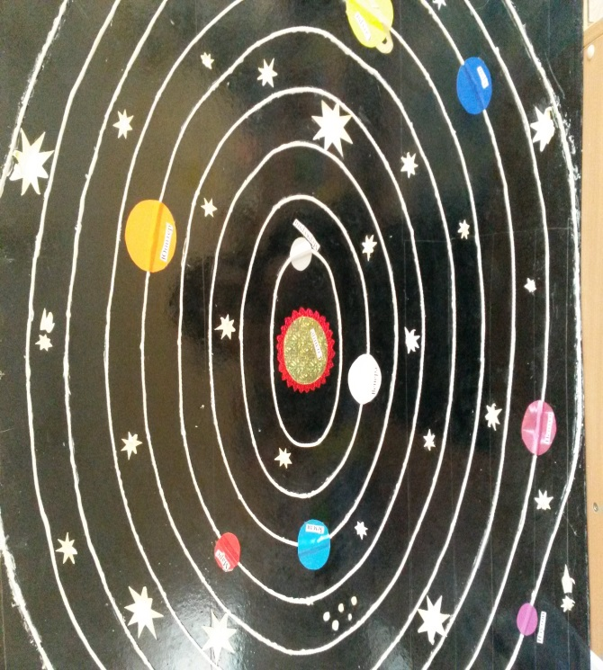
В течении недели была проведена с детьми непосредственно образовательная деятельность посвященная космосу, первому космонавту Юрию Гагарину. Беседовали с ребятами о космосе, о знаменитых космонавтах. Познакомились с солнечной системой, в которой находится наша планета Земля, разговаривали об условиях для существования жизни на планете, узнали о Луне спутнике Земли.

Рассматривали иллюстрации с изображением загадочного мира звёзд и планет, читали стихи и отгадывали загадки. Рисовали картинки о космосе, конструировали летательные аппараты.
Были подобраны энциклопедии и иллюстрации на тему «Этот загадочный космос», которые дети с удовольствием рассматривали.
Ребята прошли интересные испытания. Как космонавты они прошли «предполетную» физическую подготовку — это были зарядка и тренировочные упражнения. С азартом дети приняли участие в стилизованных эстафетах.
Мы конструировали космические корабли – летающие тарелки.
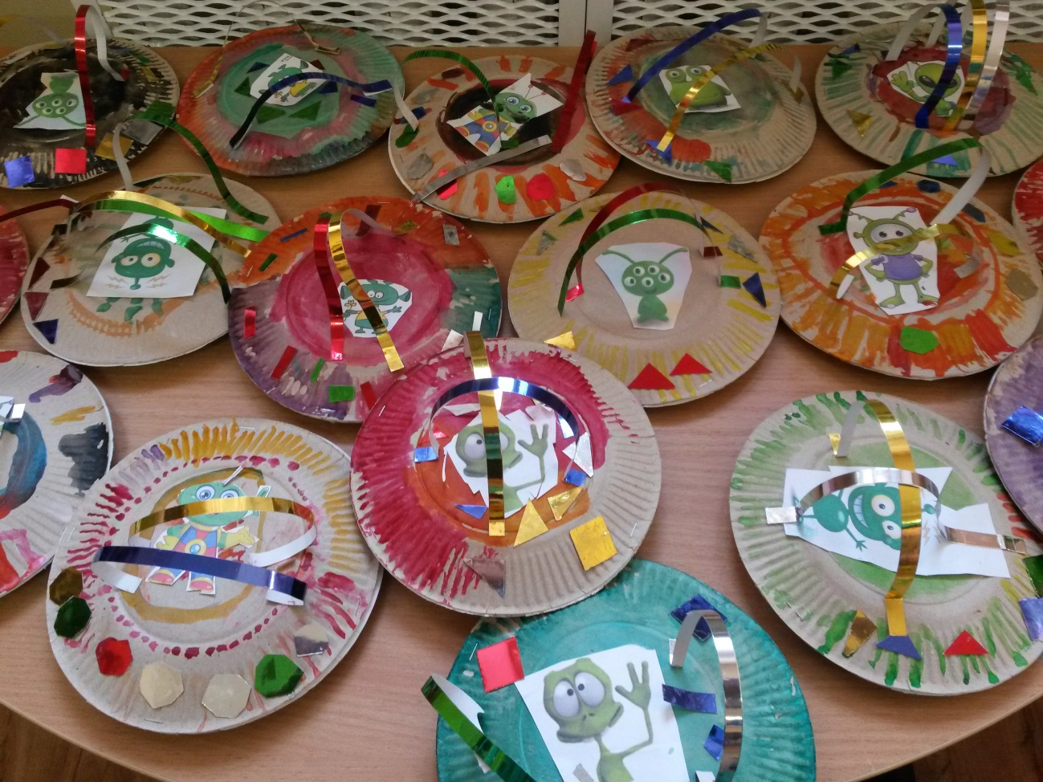
Дети с удовольствием и большим увлечением создавали свои творческие работы.

В дошкольном учреждении проходила выставка ко Дню космонавтики.
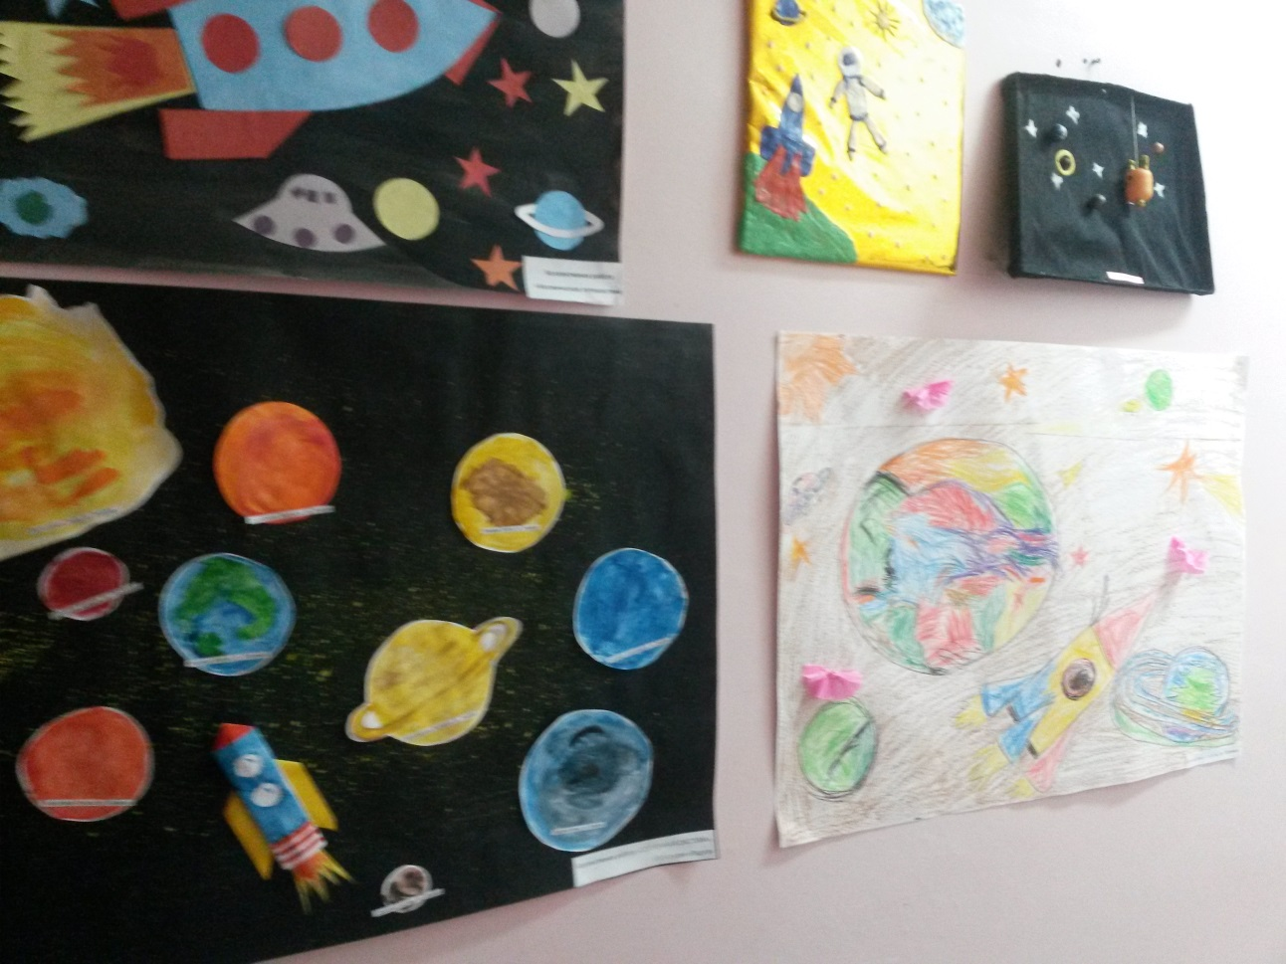
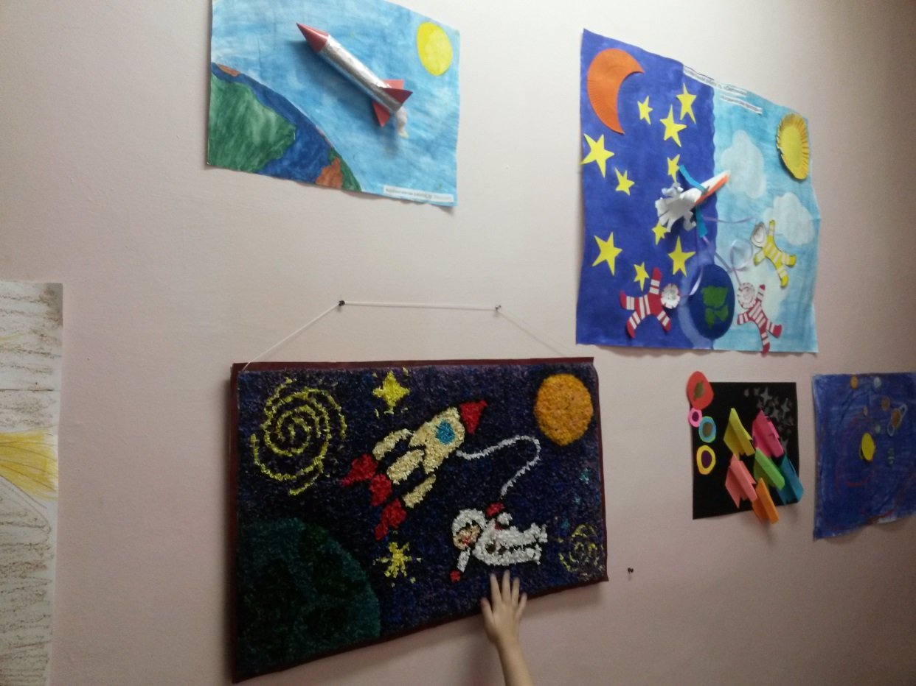

Сюжетно-ролевая игра «Мы космонавты»

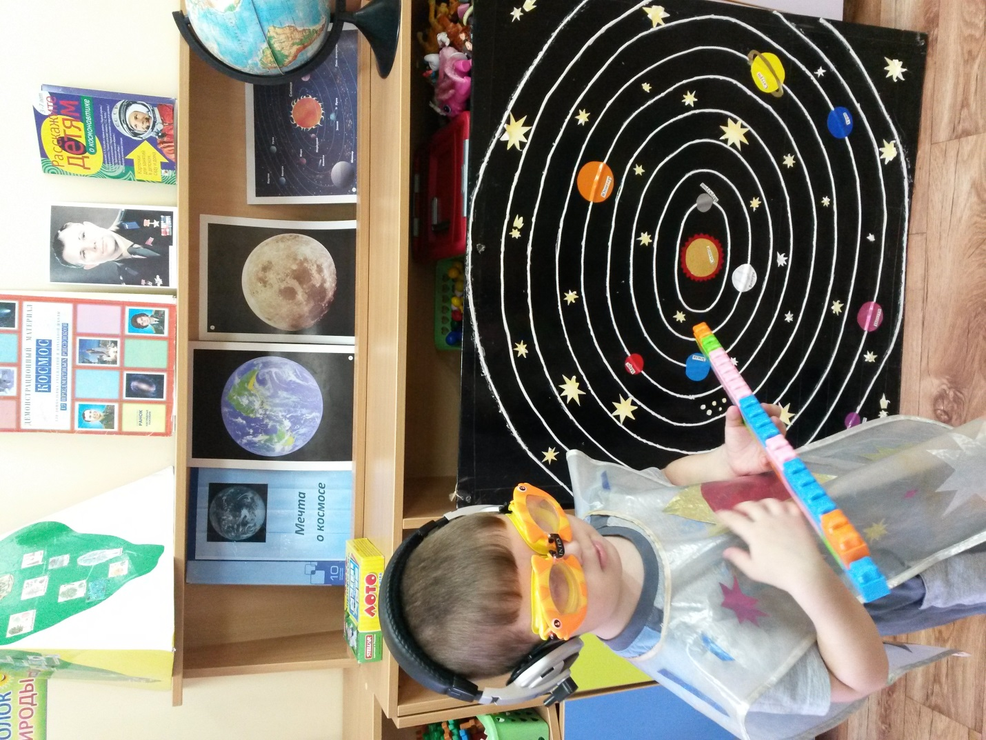

Неделя прошла интересно!

